Karty MIFARE - co warto o nich wiedzieć?
Karty MIFARE to bardzo ciekawe rozwiązanie, które znaleźć może zastosowanie w wielu branżach. Co warto o nich wiedzieć?

Karty MIFARE - co to
Nasza firma zajmuje się automatyką budynkową w zakresie bezpieczeństwa i identyfikacji osób za pomocą nowoczesnych urządzeń i systemów. Wciąż tworzymy nowe oferty, które zadowolą naszych klientów. Chcemy przedstawić kolejny produkt dostępny w naszej ofercie. Są to karty MIFARE. Gdzie znajdą one zastosowanie?
Co warto wiedzieć o tych kartach?
Czym jest ten produkt? Bezdotykowe standardy karty MIFARE zostały opracowane przez firmę Philips. Ich budowa regulowana jest przez rodzinę standardów ISO/IEC 14443. Obecnie systemów tych kart używać można w celu zastąpienia tradycyjnych, papierowych biletów i kart magnetycznych. Są one dużo łatwiejsze w obsłudze i bezpieczniejsze. Można je znaleźć w kilku wariantach tych klasycznych, ale również w wersji light, których produkcja jest dużo tańsza.

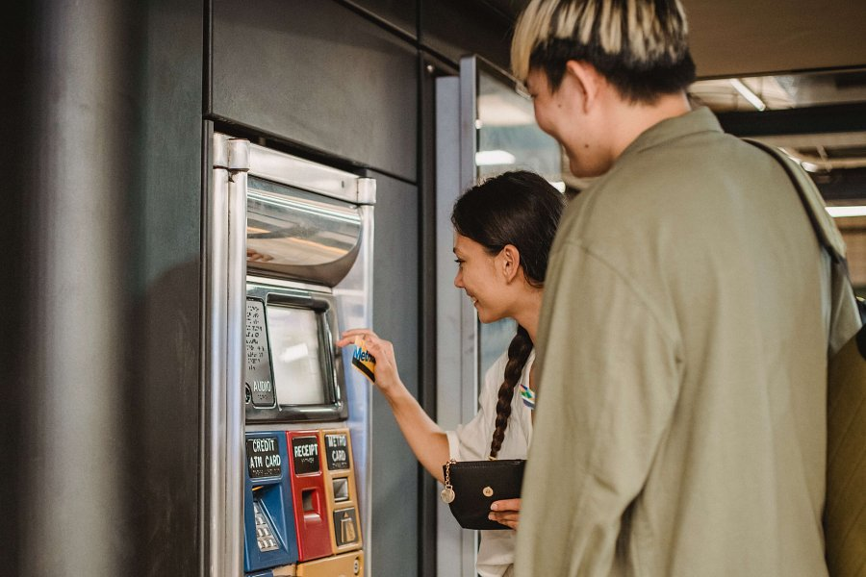
Gdzie karty MIFARE mogą znaleźć zastosowanie?
Zastąpienie biletów to tylko część ich zastosowań. Jest ich bowiem dużo dużo więcej. Karty MIFARE wykorzystać można także w systemach, które rejestrują czas pracy, jako identyfikatory czy też w bardziej chronionych systemach, na przykład mikropłatnościach. Mają one wiele zastosowań, dlatego obecnie wykorzystywane są w rożnych sektorach gospodarki i branżach. Jest to produkt na miarę współczesnej technologii. Więcej na ten temat znaleźć można na naszej stronie internetowej.

